$$\begin{aligned}P_{o}={\text{KP}}_{\text{om}},P_{\text{om}}=\frac{E^{2}}{2R_{C}} \\ P_{A}={\text{KP}}_{\text{Am}},P_{\text{Am}}=\frac{2}{π}⋅\frac{E^{2}}{R_{L}} \\ P_{D}=P_{\text{Am}}\left(k−\frac{π}{4}⋅K^{2}\right) \\ K^{}=\frac{2}{π}=0,\text{637} \\ P_{\text{Dm}}=P_{\text{Am}}\left(\frac{2}{π}−\frac{π}{4}⋅\frac{4}{π^{2}}\right)=P_{\text{Am}}⋅\frac{1}{π}=\frac{1}{π}⋅\frac{2}{π}⋅\frac{E^{2}}{R_{L}} \\ P_{\text{Dm}}=\frac{2}{π^{2}}⋅\frac{E^{2}}{R_{L}}=\frac{4}{π^{2}}⋅\frac{E^{2}}{R_{L}}=\frac{4}{π^{2}}⋅P_{\text{om}}\left(1\right) \\ P_{\text{om}}=\frac{π^{2}}{4}⋅P_{\text{Dm}}≃2,5P_{\text{Dm}}\end{aligned}$$
Obs:
- dacă constanta de timp termică a dispozitivelor semiconductoare este mult mai mare decât pe d. corespunzătoare celei mai joase frecvenţe din spectrul semnalului astfel încât încălzirea tranzistorului 2 urmăreşte în medie puterea disipată atunci condiţia de funcţionare sigură este ca $P_{\text{Dm}}≤P_{\text{Dadm}};0,4⋅P_{\text{om}}≤P_{\text{Dadm}}$.
- Din relaţia (2) rezultă că etajul de ieşire nu tolerează scurtcircuit la ieşire, fapt care ar conduce la o creştere inacceptabilă a puterii disipate.
$\begin{aligned}P_{\text{om}}≤2,5⋅P_{\text{Dadm}} \\ \frac{E^{2}}{2R_{L}}≤2,5⋅P_{\text{Dadm}}\end{aligned}$ $R_{L\text{min}}=\frac{E^{2}}{5P_{\text{Dadm}}}\left(3\right)$

Etaje de ieşire de clasă A B

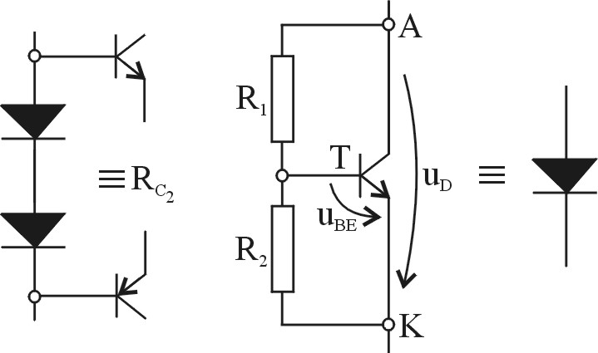
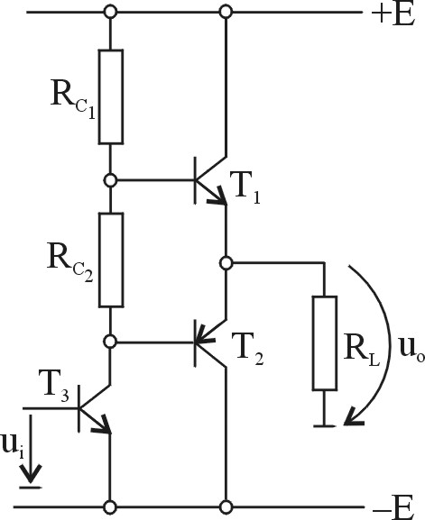

Aceste etaje funcţionează într-un regim care se situează între regimul de funcţionare clasă A şi regimul de funcţionare clasă B (mai aproape de clasă B, în lipsa semnalului tranzistoarele încă conduc puţin). Etajele în clasă AB prezintă distorsiuni de racordare mai reduse.
Aceste distorsiuni sunt cu atât mai scăzute cu cât tranzistoarele conduc mai mult în lipsa semnalului. Acest fapt poate conduce însă pe de altă parte la pericolul ambalării termice. În clasă AB randamentul este şi el ceva mai scăzut.
Dezavantajul schemei îl constituie instabilitatea funcţionării cu temperatura.
$\begin{aligned}u_{\text{BE}}=u_{D}⋅\frac{R_{2}}{R_{1}+R_{2}} \\ u_{D}=u_{\text{BE}}\left(1+\frac{R_{1}}{R_{2}}\right)\end{aligned}$

Neajunsul schemei îl constituie lipsa unui control facil al tranzistorului de prepolarizare. Acest neajuns poate fi eliminat înlocuind cele doua diode cu o superdioda.

Bootstraparea etajului final

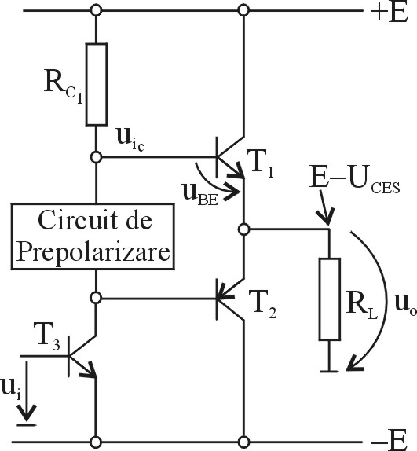

Bootstraparea este o metodă de a obţine excursia maximă posibilă la ieşire în condiţiile în care se utilizează aceleaşi tensiuni de alimentare.

Vom considera situaţia în care conduce T₁. Care este valoarea tensiunii de comandă?
$u_{\text{icm}}=u_{\text{BE}}+E−u_{\text{ces}}>E\left(1\right)$
Din relaţia (1) rezultă că etajul prefinal ar trebui alimentat cu o tensiune $E'>E$ pentru a putea asigura comanda necesară pentru excursia maximă la ieşire.
Pe de altă parte excursia de la ieşirea etajului prefinal este diminuată faţă de tensiunea de alimentare ca urmare a dreptei de sarcină dinamică.

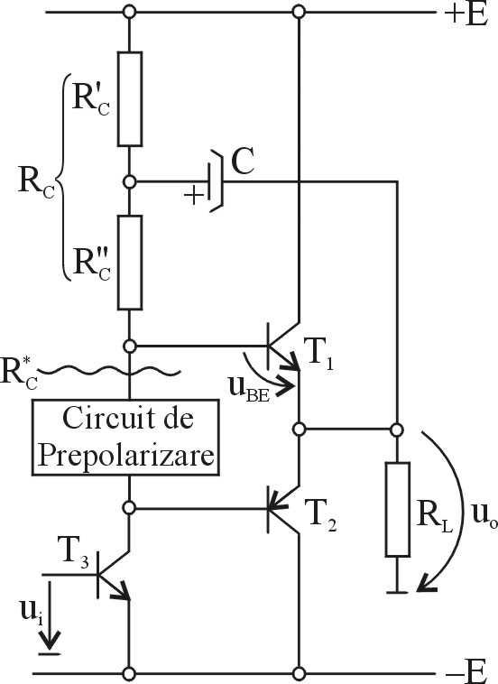
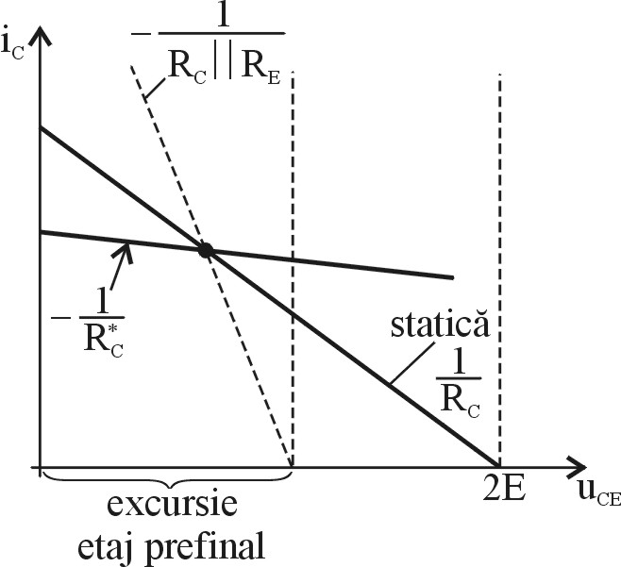

Protecţia etajului de ieşire la scurtcircuit

Există mai multe metode de protecţie:
- Rezistenţe introduse în circuitul de colector şi care limitează valoarea curentului şi deci puterea disipată pe tranzistoarele finale. $R_{C}≥R_{L\text{min}}=\frac{E^{2}}{5P_{\text{Dadm}}}$Soluţia este simplă, dar diminuează excursia la ieşire.
- Cu elemente neliniare. $\begin{aligned}u_{\text{BE}}=u_{D_{1}}=u_{D_{3}}−i_{C_{1}}R_{E_{1}} \\ i_{C_{1}}=\frac{−u_{\text{BE}}+u_{D_{1}}+u_{D_{3}}}{R_{E_{1}}}\frac{u_{D_{3}}}{R_{E_{1}}}\end{aligned}$
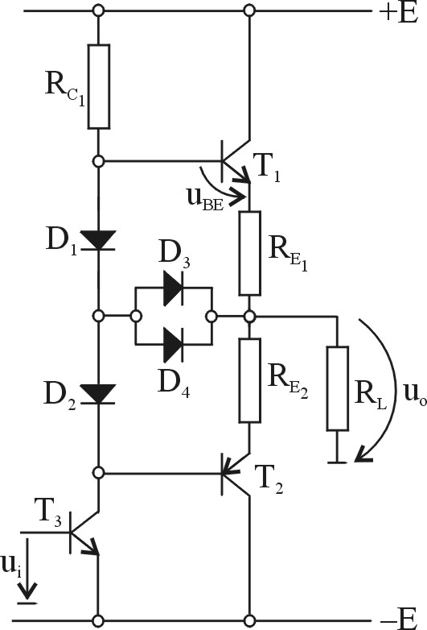

- Cu tranzistoare.
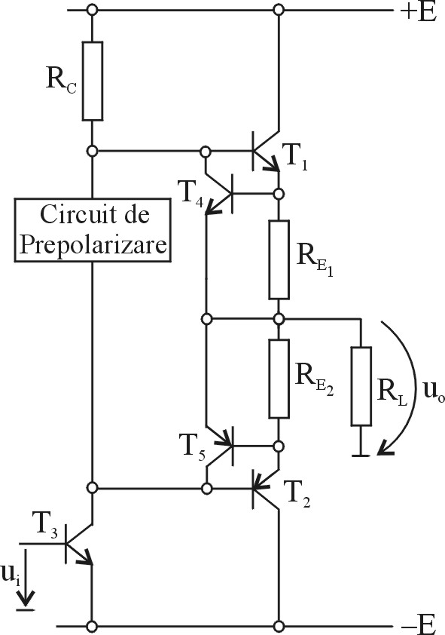
În lipsa unui scurtcircuit, la ieşire curenţii de colector se situează în limite normate şi în consecinţă tranzistoarele T₄ şi T₅ sunt blocate.
Creşterea curenţilor ca urmare a unui scurtcircuit determină intrarea în conducţie a lui T₄,T₅ şi în consecinţă şuntarea curentului de comandă pentru T₁ şi T₂ urmată de limitarea curenţilor de colector.

Zgomotul electric

Def. Zgomotul în sens restrâns înseamnă un semnal electric fluctuant cu o variaţie întâmplătoare în timp. Originea zgomotului se regăseşte în fenomenele microscopice din elementele de circuit. În sens larg, zgomot înseamnă orice perturbaţie chiar dacă nu poate fi pusă în evidenţă pe cale acustică.

Surse de zgomot

În circuitele electronice, principalele surse de zgomot sunt rezistoarele, tranzistoarele, diodele, diodele Zenner etc.. În cele ce urmeată vom aborda problema zgomotelor rezistorului.
Zgomotul generat de un rezistor este de natură termică, adică depinde de temperatură şi este independent de frecvenţă (zgomot alb) zgomotul nu depinde de regimul electric al rezistorului ci exclusiv de temperatură.
Schema echivalentă
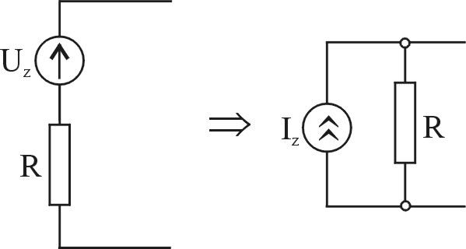
$$I_{z}^{2}=\frac{4\text{KT}Δf}{R}\left(2\right)$$

$U_{z}^{2}=4K⋅T⋅Δf⋅R\left(1\right)$
K- constanta lui Boltzmann
T- temperatura absolută
R- valoarea rezistenţei

Obs.
- Elementele reactive nu sunt surse de zgomot.
- În mod riguros $Δf$ nu este identic cu banda de trecere a amplificatorului.
- Relaţia (1) şi (2) îşi păstrează valabilitatea şi în situaţia în care R reprezintă ansamblul de rezistenţe.
$$R_{E}=R_{1}+R_{2}$$
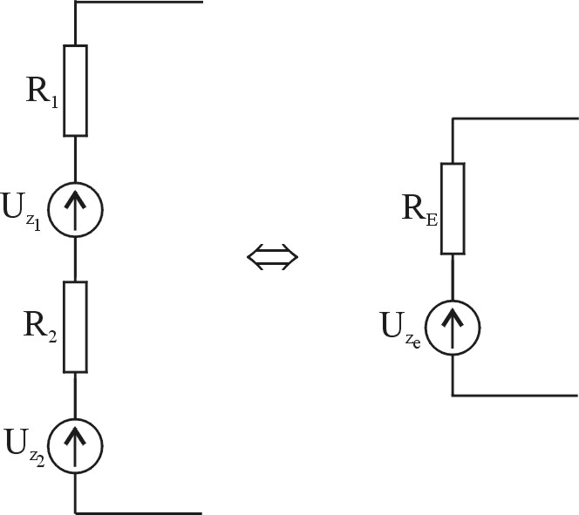
Sursele de zgomot sunt necorelate între ele şi în consecinţă se poate aplica principiul suprapunerii efectelor.
Vom aplica acest principiu la echivalarea puterilor disipate în cele două circuite.
$$\begin{aligned}\frac{U_{z_{1}}^{2}}{R_{1}+R_{2}}+\frac{U_{z_{2}}^{2}}{R_{1}+R_{2}}=\frac{U_{z_{e}}^{2}}{R_{1}+R_{2}} \\ U_{z_{e}}^{2}=U_{z_{1}}^{2}+U_{z_{2}}^{2}\left(1\right) \\ U_{z_{1}}^{2}=4K⋅T⋅Δf⋅R_{1} \\ U_{z_{2}}^{2}=4K⋅T⋅Δf⋅R_{2} \\ U_{z_{e}}^{2}=4K⋅T⋅Δf⋅R_{e}\end{aligned}$$

În mod similar se justifică afirmaţia pentru două sau mai multe rezistoare conectate în paralel. Se lucrează de această dată cu modelul sursă de curent.

Calculul factorului de zgomot

Factorul de zgomot este parametrul prin care se apreciază performanţele de zgomot ale unui amplificator.
$\begin{aligned}F=\frac{P_{\text{zto}}}{P_{\text{zgo}}}>1 \\ F→1 \\ F=\frac{U_{\text{zto}}^{2}}{U_{\text{zgo}}^{2}⋅A^{2}}\end{aligned}$
În general din punct de vedere al zgomotelor unui amplificator este apreciat pe baza următoarei scheme echivalente. Studiul zgomotelor se face întotdeauna pentru ansamblul generator-amplificator.
t - total
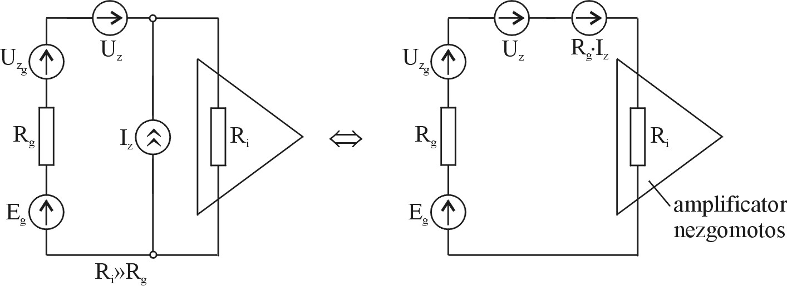
g – generatorului

$\begin{aligned}F=\frac{U_{\text{zto}}^{2}}{A^{2}⋅U_{\text{zg}}^{2}}=\frac{\left(U_{\text{zg}}^{2}+U_{z}^{2}+R_{g}^{2}⋅I_{z}^{2}\right)⋅\frac{A^{2}}{R_{L}}}{\frac{A^{2}}{R_{L}}⋅U_{\text{zg}}^{2}}=1+\frac{U_{z}^{2}}{U_{\text{zg}}^{2}}+\frac{R_{g}^{2}⋅I_{z}^{2}}{U_{\text{zg}}^{2}} \\ U_{\text{zg}}^{2}=4⋅K⋅T⋅Δf⋅R_{g} \\ F=1+\frac{U_{z}^{2}}{4⋅K⋅T⋅Δf⋅R_{g}}+\frac{R_{g}^{2}⋅I_{z}^{2}}{\frac{4⋅K⋅T⋅Δf⋅R_{g}}{I_{z}^{2}}}=1+\frac{R_{\text{ZD}}}{R_{g}}+\frac{R_{g}}{R_{\text{Zp}}}\left(1\right)\end{aligned}$
Relaţia (1) reprezintă factorul de zgomot al amplificatorului exprimat în funcţie de rezistenţa generatorului şi rezistenţele $R_{\text{ZD}}$, $R_{\text{Zp}}$ Care caracterizează amplificatorul din punct de vedere al zgomotului.
Se constată că valoarea lui F depinde de rezistenţa generatorului.
Există un $R_{g}$ optim pentru care F este minim.
$\begin{aligned}\frac{\text{dF}}{{\text{dR}}_{g}}=−\frac{R_{\text{ZD}}}{R_{g}^{2}}+\frac{1}{R_{\text{Zp}}}=0 \\ R_{g}\text{optim}=\sqrt{R_{\text{ZD}}⋅R_{\text{Zp}}}\left(2\right)\end{aligned}$
În situaţia în care $R_{g}≠R_{g}\text{optim}$ optim şi F va fi diferit de F minim.
$F_{\text{min}}=1+\frac{R_{\text{ZD}}}{\sqrt{R_{\text{ZD}}⋅R_{\text{Zp}}}}+\frac{\sqrt{R_{\text{ZD}}⋅R_{\text{Zp}}}}{R_{\text{Zp}}}=1+2\sqrt{\frac{R_{\text{ZD}}}{R_{\text{Zp}}}}$

